卓越领导之道书系
商业的本质四部曲
清华经管领导力研究中心主任 杨斌 教授主编
海尔集团董事局主席 张瑞敏 鼎力推荐
全球最具影响力50大商业思想家排行榜
“管理思想界的奥斯卡”
全球最佳管理思想的风向标 THINKERS 50 经典佳作！
汇集全球最杰出的大师思想
直击企业发展痛点，洞悉不确定时代的商业本质

《创新的本质》（平装）
（Thinkers 50 Innovation: Breakthrough Thinking to Take Your Business to the Next Level）
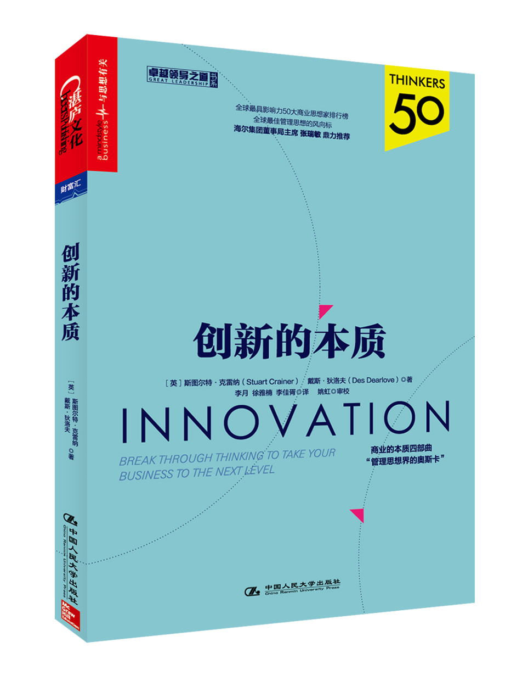

[基本信息]

分 类：商业管理/企业经营
书 名：《创新的本质》
（Thinkers 50 Innovation: Breakthrough Thinking to Take Your Business to
the Next Level）
作者：[英] 斯图尔特·克雷纳（Stuart Crainer） 戴斯·狄洛夫（Des Dearlove）
译者：李月 徐雅楠 李佳胥
审校：姚虹
定价：49.90元 开本：32K
出版时间：2017年1月 责编：张娟
出版社：中国人民大学出版社
页码：185 字数：100千字
ISBN：978-7-300-23752-7
CIP: Ⅰ. ①创… Ⅱ. ① 克… ② 狄… ③ 李… ④徐… ⑤李… Ⅲ. ①商业管理 Ⅳ. ① F712

[内容简介]

- 企业该如何实现创新产品的商业化以获得持久利润？企业领导者该如何定位自身角色以引领创新，又该如何领导和鼓舞企业内的创新人才？在创新使竞争优势变得愈发短暂的今天，企业该如何应对这种挑战？“全球最具影响力50大商业思想家排行榜”创始人斯图尔特·克雷纳、戴斯·狄洛夫汇集全球顶尖创新大师全方位解答这些“大问题”，为企业竞争提供制胜指南。
- 对话全球最杰出的创新大师，用世界上最领先的商业思维应对当今最严峻的挑战。本书汇集全球顶尖创新大师以及他们关于创新的洞见，包括颠覆式创新之父克莱顿· 克里斯坦森、蓝海战略思想创始人W. 钱·金、核心竞争力理论创始人之一C.K.普拉哈拉德、世界领先创新和战略专家维杰伊·戈文达拉扬、世界一流的管理大师加里·哈默等。

- 本书汇聚全球创新大师的思想精髓，包括最新的创新理念、创新方式、创新实践、创新前景以及企业创新的最新动态。这本书也为我们提供了一个视角，通过它，我们可以深入了解一套将要和已经对未来的商业发展产生深远影响的创新理念。

[编辑推荐]
- 《创新的本质》是全球最具影响力50大商业思想家排行榜（THINKERS50）推出的“商业的本质四部曲”的第二本。海尔集团董事局主席兼CEO张瑞敏鼎力推荐！
- 《创新的本质》是“卓越领导之道书系”最新力作，由清华经管领导力研究中心主任杨斌教授主编。
- 经典畅销著作《管理百年》作者——斯图尔特·克雷纳 最新系列著作！

[作者介绍]

斯图尔特·克雷纳
- 全球最具影响力50大商业思想家排行榜（Thinkers 50）创始人，该榜是全球首个管理思想者排行榜，以创立16年，每两年评选一次，被誉为管理思想界的“奥斯卡”、全球最佳管理思想的风向标。
- 管理史专家、记者，常年从事商业新闻报道。他创办了集媒体内容、概念和咨询为一体的萨托普媒体（Suntop。
- 《时代》杂志的专栏撰稿人，其作品还屡见于《金融时报》和《战略与企业管理》杂志。此外还担任《首席执行官》杂志特约编辑。畅销书《管理百年》作者。


戴斯·狄洛夫
- 拥有20余年从业经验的资深商业记者。曾担任《泰晤士报》专栏作家，其作品更是见诸世界各大报纸、杂志，包括《金融时报》《行业标准》《商业2.0》《商报》等。
- 其多部作品被译成20余种语言，在世界范围内广泛流传。目前，戴斯·狄洛夫任《战略与商业》杂志总编。

[名人推荐]

张瑞敏
海尔集团董事局主席、首席执行官
Thinkers 50杰出成就奖之“最佳理念实践奖获得者”
企业即人，管理即借力。如果您能让企业的每一个人都成为自己的CEO，企业管理中的诸多难题就迎刃而解了。任何企业的发展，都离不开管理、领导力、战略和创新。“商业的本质”四部曲从人的角度，阐释了这四大要点。如果您想对企业管理的经典理论进行深入而全面的了解，这四部曲就足够了。

维杰伊·戈文达拉扬
著名企业战略家、达特茅斯学院塔克商学院教授
企业即人，管理即借力。如果您能让企业的每一个人都成为自己的CEO，企业管理中的诸多难题就迎刃而解了。任何企业的发展，都离不开管理、领导力、战略和创新。“商业的本质”四部曲从人的角度，阐释了这四大要点。如果您想对企业管理的经典理论进行深入而全面的了解，这四部曲就足够了。

[建议上架]
商业管理/企业经营

[目录]

主编的话
引言 创新意味着什么

01 “创新”的历程
企业与创造力相遇，创造出新价值，这就是创新。世界的发展速度越来越快，使创新带来的竞争优势变得愈发短暂，处于创新最前端的企业都知道，要想在未来的竞争中赢得优势，必须确保源源不断的创新。
“创新”从何而来
创新的挑战
创新与商业
创造性破坏
1% 的灵感和99% 的汗水
经验与教训
创新加速变革
新型创新环境的6 大特征

02 从创新者的窘境到创新者的解答：颠覆式创新
颠覆式创新并不是突破性创新，能将好产品改进得更好，而是将以前非常昂贵、复杂且只有少数有钱和有才的人才能拥有的产品进行改造。它可以使产品变得更加廉价、更易于接受，让更多人能够获得。
创新者的窘境
过度关注客户需求
发展颠覆式技术的5 大方法
颠覆式创新的方向
与大师对话：克莱顿·克里斯坦森

03 从竞争到共创未来：共同创造
进入新信息时代后，企业处于宇宙中心的时代便一去不返。价值不再由企业创造后与客户进行交换，而是由客户和企业共同创造。通过互联网，客户有机会参与创造新产品和服务的环节，它已成为企业竞争力的新来源，也改变了创造价值、实现创新的方式。
什么是共同创造
如家人般竞争
发展共同创造力的4 项策略
新竞争格局的两大准则
与客户协作创新
与大师对话：C.K.普拉哈拉德
与大师对话：伯德·施密特

04 让车轮更快地向前滚动：开放式创新
我们已经从封闭式创新转变为了一种新的创新思维：开放式创新。这一新思维建立在“不管企业的规模有多大、目标是什么，有用的知识会遍布社会的各个角落”的认识上，这一新思维所做的是让车轮更快地向前滚动，而不是重新发明车轮。
日益开放的宝洁
现实与发展
创新红利
张开创新的翅膀
开放的风险
开放有度
创新的5 个因素
与大师对话：马特·金登

05 未来在新兴市场：逆向创新
创新就是适应改变，新世纪的企业领导者需要创造一种新型的全球化思维，以适应改变，并且愿意去改变，愿意接受新的竞争方式，确保企业不会形成永久的舒适区。
顶级主厨的创新
创新的另一面
逆向创新的智慧
与大师对话：维杰伊·戈文达拉扬

06 走出舒适区：管理创新
管理创新是一个非常重要但又容易被忽略的因素，它却能带来真正的经济进步和意义深远的优势，它在我们如何促进组织、计划、分配以及评价这些事情上取得了根本性的突破。
经验的暴政
意义深远的优势
哈默的创新论
拯救管理
与大师对话 加里· 哈默

07 领导者的挑战：引领创新
曼德拉表示，领导者应该像牧羊人：牧羊人总是待在羊群的后面，让最敏捷的羊跑在队伍的最前方，剩下的羊都跟随其后。然而，它们都没有意识到，它们自始至终都是受走在最后的牧羊人的指引。创新团队领导者的观点和这个观点一致。
鼓励创新的三个原则
组建创新团队
创新路径
与大师对话：琳达·希尔

08 满足企业战略的创新：创新与战略
能否创新、能否取得持续成功都取决于组织的领导者是否愿意采取大胆的行动，哪怕是在其运转良好的时候。尽管这样会引起股东、分析师以及其他主要客户的抗议，那却是给组织重新注入活力的最佳时机。
做正确的决策
后发制人企业
矛盾的商业模式
丛林策略
与大师对话：W.钱·金
与大师对话：康斯坦丁诺斯·马凯斯

09 全新角度看世界：创新与社会
创新不仅要满足商业的迫切需求，还与社会的发展密不可分。从新的角度看待世界可能为解决棘手问题提供新的解决方案。
为生活创新
社会创新
从社会角度考虑创新
“从摇篮到摇篮”可持续理念
从“地毯”到摇篮
升级回收
没有折中之道
不可不谈的收益
透过广角镜看问题
创新的本质
与大师对话 唐· 泰普斯科特

[引言]
创新意味着什么
日本富士通公司（Fujitsu）被公认为拥有世界上运算速度最快的超级计算机，为此，我们与那些参与此计算机研发的专业人员进行了一番交谈。
这台超级计算机的名字叫作K，源自于日语单词“京”，意为数字1016。这是一个大数字，同时也是一项大工程，有10 亿美元的研发预算，参与人数多达1 000 人次。2007 年，K 计算机开始了它的发展历程，并于2012 年结束，其运算速度被誉为“快中之快”。
我们同参与到这个大型项目中的研发人员与领导者见了面。其间，有两件事情给我们留下了深刻的印象。第一件是参与人员的务实本性。富士通的设计研发人员不同于经典的硅谷人士，他们既不帅又不酷；不穿牛仔裤，甚至不穿斜纹裤；不穿休闲装，着装一点儿也不随意。当我们见到项目总经理时，他看起来就像是日本企业中典型的中年职员，为抵御东京的寒冬，他穿着一套带马甲的西装。参与到这一非比寻常的项目中的人，看起来都普普通通。
第二件令我们印象深刻的事情是，尽管这些人看似心静如水、气定神闲，但实际上都身负重任。我们与富士通下一代处理技术开发部门的井上爱一郎本部长进行了谈话。此时，该项目就要接近尾声，但压力依然存在。27 年以来，井上一直推动着富士通公司主机业务的发展。他长期兢兢业业，即便出现一时的倦怠，也情有可原。然而，他是一位极富创造力的人，总是精力充沛，常常处于兴奋状态，但也倍感压力。井上解释道：“以前，我不会想做什么就去做什么。我曾想自己去设计一些东西，不仅仅是为了使用，而是为了设计而设计。”
通过与井上及其同事的谈话可知，设计出兼具创新性和开拓性的K 计算机并不意味着就此结束，他们还因此获得了更重要的工作动力。井上说：
我的初衷是让这些年轻的工程师通过这个项目而感到热血沸腾，从而享受自己的工作。但是，我们需要明白：K计算机将会为富士通，为日本，乃至为整个人类创造一个更好的未来。通过K 计算机，我们将拥有洞察未来发展趋势的能力。另外，它还具有非常广泛的医疗用途。这就解释了我为什么说它能够改变人类。计算机只是一个大盒子，有趣之处在于，要将其看作帮助全人类与社会的一种工具。
我们离开富士通，再次思考有关创新的问题。在这里的所见所闻挑战了我们以往所形成的思维定势和设想。创新不是孤立存在的，亦不是只有能力非凡的男人或女人才能完成，即便他们创造出的大部分东西极大地改变着这个世界。
创新本身很正常，但其创新成果却非同寻常。
创新虽然改变着现实，但是通过灵感、梦想、雄心和愿景而实现的。
经过反复斟酌，这本书将涉及我们与创新领域的从业者、世界领先的思想家的谈话，包括克莱顿· 克里斯坦森（Clayton Christensen）、维杰伊· 戈文达拉扬（Vijay Govindarajan）、加里· 哈默（Gary Hamel）、琳达· 希尔（Linda Hill）、康斯坦丁诺斯· 马凯斯（Constantinos Markides）、罗杰· 马丁（Roger Martin）、已故的普拉哈拉德（C. K. Prahalad）、唐· 泰普斯科特（Don Tapscott）等人。我们的目标是让你直接获取并理解创新的基本原理以及有关该主题的最新想法。如果我们做到了，烦请告诉我们。

全球最具影响力50 大商业思想家排行榜（Thinkers 50）创始人
斯图尔特·克雷纳 戴斯·狄洛夫

[精彩样章]

01“创新”的历程

只有将一个伟大的创意商业化，它才能算得上是一项真正的创新成果。
——斯图尔特·克雷纳

如今的创新比任何时候都要重要。少有管理者会否认这样一个事实，即创新已成为企业管理至关重要的部分。我们随处可以听到企业总裁、专业学者和政要人士对各个企业、不同行业甚至国家经济的创新需求极尽溢美之词。那么，为什么创新在如今的商业社会中如此重要呢？
其答案亦是出奇的简单。企业与创造力相遇，创造出新的价值，这就是创新。

“创新”从何而来
“innovate”（创新）这个词第一次出现在16 世纪中期，来自拉丁文的“innovatus”（创新）一词，意为“重建、改变”，其动词是innovare，由in（变为）和novare（变成新的）构成。换句话说，创新无非就是找到新的方法来改变事物，它的一个有用的定义就是“创造新价值”。
如今该定义之所以变得更为重要，是因为我们的生活要求我们不断地从消费的产品或服务中获取新价值。想一想，你最近何时买过一部自诩是采用了“相同的测试和检验技术”的新手机或是一辆自称是“像以前一样好”的汽车？我们的祖先可能会被“亘古不变”“一如既往”这类说法所说服，但是今天，我们需要的更多。
你可以埋怨消费者的变化无常，也可以埋怨社会的不断发展。但是，我们的期望值也在不断地提高，包括对创新抱有更高的期望，而企业就站在创新的最前线。
这不仅仅意味着竞争可能就是在现有的产品上添加一种新特性或是一个新按钮。商业生活可能充满着一定意义上的霍布斯主义：污秽、野蛮以及日渐短暂。某一类别的全部产品可能在一夜之间消失。还记得录像机吗？还记得盒式磁带录音机吗？还记得曾经为你的照相机买过的胶卷吗？
创新的挑战
应对创新的最大挑战之一就是要应对不连续创新。当技术出现革新、新兴市场崛起、传统的游戏规则发生变化或引入一种新的商业模式时，那么，之前成功的一些企业会突然变得很脆弱，有些企业则将很快成为历史。
应对不连续创新的关键在于，需要各种与以往完全不同的管理能力。组织和管理不连续创新需要探索一些看似不太可能的新领域，建立新的合作伙伴关系，向高风险企业分配资源，探索全新的商业视角。而这些完全不同于以往传统的创新方式。过去，企业仅需要雇用一批聪明绝顶的人才，将他们放到研发实验室中，然后督促他们进行研究即可。而如今，这种创新方式已远远不够了。
今天，管理者面临的巨大挑战之一是：一个企业如何构建不连续创新的能力？
这只是这本书将要帮你解答的问题之一。不过，我们还是要从头说起。我们都明白，创新从人类生活开始时便已经存在。其实，很多人认为创新能力是人类的独有特征，近千年来，它促使我们或好或坏地掌控着世界（我们也希望创新能力能带来的一点好处是，如果我们要去维持地球未来的发展，它能为我们提供所需的经验教训）。
创新之路上有几次飞跃。比如，我们可以说创新使我们的祖先从狩猎–采集者转变为农民，之后又发展了农业经济；我们也可以说艺术与科学上的实验与创新引领了一段辉煌时期，带来了启蒙运动和文艺复兴。所有这些都证明了人类的创造力，但我们这里需要着重关注的则是商业和企业领域的创新。
创新与商业
两者之间存在着矛盾。事实上，商业和创造力之间很难做到水乳交融。“有创造性”经常在商业中被视为一种贬义词——想一想众多企业中存在的“创造性会计”（creative accounting）或是对“创意人员”“一刀切”的不信任。在典型的企业世界里，都是些沉默寡言、西装革履、左脑发达的决策者，而在与创意工作相关的世界里则都是些不守纪律、不修边幅、右脑发达的特立独行者。创造力与商业之间的这种看似毫无关联的关系，使得众多企业（特别是大型企业）很难去理解和管理创新。但是，它们必须去管理创新，因为创新管理对企业的成功起着越来越重要的作用。
理由很简单：世界的发展速度越来越快，其带来的副作用则使竞争优势变得愈发短暂。处于当今动荡且复杂的商业环境中，聪明的企业都知道，如果它们不能实现创新——包括产品、服务创新和体系、程序创新，那它们将会输给竞争对手。这就是企业将大量时间和精力花在构建体系、结构和程序上以确保源源不断的创新的原因。
同时，顶尖的研究人员、从业人员、专业学者和管理思想家提出的一些新概念和新观点会影响我们思考、理解和执行创新的方式。新的创新实践、最新的创新想法和思路都会彻底改变创新的前景。不足为奇的是，我们理解创新的方式，本身就在不断地进行创新。这本书诠释了近些年来已经改变了创新前景的一些较为重要的概念和观点，同样也诠释了在未来将要影响创新前景的一些概念。因此，这本书为我们提供了一个视角，通过它，我们可以深入了解一套将要和已经对未来的商业发展产生深远影响的新概念。

[同类图书]
《卓有成效的组织》https://www.amazon.cn/dp/B00A2LL4KW
《管理百年》https://www.amazon.cn/dp/B00D83JREG

[普通关键词]

创新的本质、战略的本质、管理的本质、领导力的本质、商业的本质、创新、不连续创新、斯图尔特·克雷纳、戴斯·狄洛夫、Thinkers50、商业管理、企业经营、颠覆式创新、共同创造、开放式创新、逆向创新、管理创新、创新与战略、创造性破坏、与大师对话、克莱顿·克里斯坦森、C.K.普拉哈拉德、维杰伊·戈文达拉扬、加里·哈默、琳达·希尔、W.钱·金、康斯坦丁诺斯·马凯斯、唐·泰普斯科特、湛庐文化、财富汇、心视界。

[学科关键词]

创新的本质、战略的本质、管理的本质、领导力的本质、商业的本质、创新、不连续创新、战略、管理、领导力、斯图尔特·克雷纳、戴斯·狄洛夫、Thinkers50、商业管理、企业经营、颠覆式创新、共同创造、开放式创新、逆向创新、管理创新、创新与战略、创造性破坏、湛庐文化、财富汇、心视界。

[销售案列关键词]
在创新使竞争优势变得愈发短暂的今天，企业该如何应对这种挑战以赢得持续竞争优势？

[营销标题]

汇集全球最杰出的大师思想，直击企业发展痛点，洞悉不确定时代的商业本质！管理界的奥斯卡、全球最佳管理思想的风向标THINKERS50 排行榜出品，畅销书《管理百年》作者最新力作！海尔集团董事局主席兼CEO张瑞敏鼎力推荐！用世界领先的商业思维应对当今的严峻挑战！

[读者人群]
管理者、领导者、学生、一般大众。

